**[2011]**

1

[ГБОУ Лицей № 126

Учитель начальных классов

Каданова Н. В.

[апрель 2011 г.]

Учитель ГБОУ Лицей №126

Каданова Н. В.

[Конспект урока по окружающему миру  
«В гости к весне»  
2 класс, программа «Школа 2100»]

**[2013]**

1

[ГБОУ Лицей № 126

Учитель начальных классов

Панкратова А. Г.]

[апрель 2013 г.]

**Используемые технологии:**

**мастерская сотрудничества,**

**с элементами**

**проектной деятельности**

ИНТЕГРИРОВАННЫЙ УРОК ПО ОКРУЖАЮЩЕМУ МИРУ «В ГОСТИ К ВЕСНЕ» 2 КЛАСС (обобщение)  
Программа «Школа 2100»

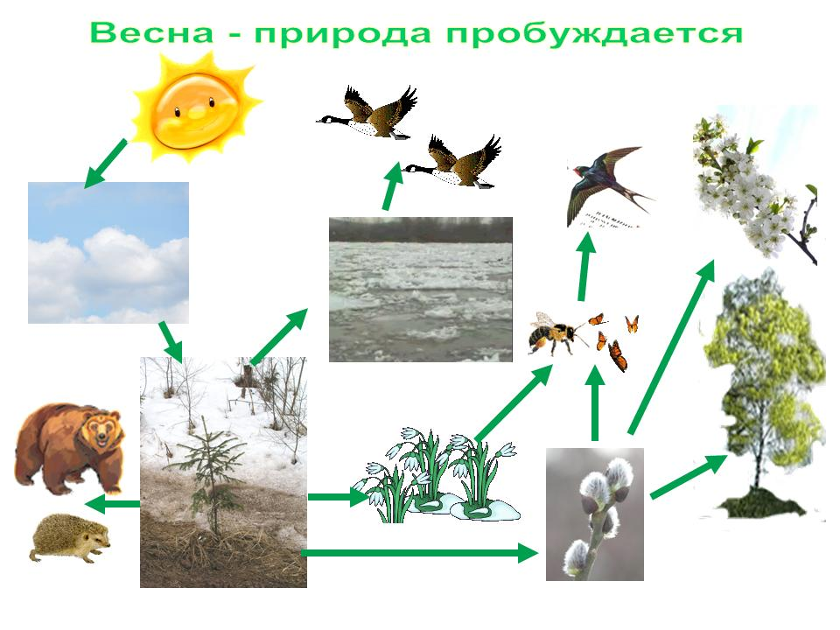

Цели: дать представление о характерных признаках весенних изменений в неживой и живой природе;

Регулятивные УУД:

Понимать учебную задачу урока и стремиться её выполнить;

- планировать своё действие в соответствии с поставленной задачей.

- учитывать выделенные учителем ориентиры действия в новом учебном материале;

- формировать способность к самооценке на основе критерия успешности учебной деятельности

Познавательные УУД:

устанавливать причинно-следственные связи; строить речевое высказывание в устной форме;  
коллективное составление схемы для обобщения наблюдений и выводов.

Коммуникативные УУД:

задавать вопросы; строить понятные для партнёра высказывания.

ХОД УРОКА

1 Организационный момент. Слайд 1 (заставка)  
2. Введение в тему урока. О чем мы будем говорить сегодня на уроке, вы догадаетесь, выполнив первое задание на карточках (1.1, 1.2, 1.3, 1.4).

|  |  |
| --- | --- |
| 1.1  ОНА ПРИХОДИТ С ЛАСКОЮ  И СО СВОЕЮ СКАЗКОЮ,  ВОЛШЕБНОЙ ПАЛОЧКОЙ  ВЗМАХНЕТ,  В ЛЕСУ ПОДСНЕЖНИК  РАСЦВЕТЕТ. | 1.2  УЖ ТАЕТ СНЕГ, БЕГУТ РУЧЬИ... ЗАСВИЩУТ СКОРО СОЛОВЬИ, И ЛЕС ОДЕНЕТСЯ ЛИСТВОЮ |
| 1.3  БЫЛА БЕЛАЯ ДА СЕДАЯ,  ПРИШЛА ЗЕЛЕНАЯ МОЛОДАЯ | 1.4  ЗАЗВЕНЕЛИ РУЧЬИ,  ПРИЛЕТЕЛИ ГРАЧИ,  В УЛЕЙ ПЧЕЛА ПЕРВЫЙ МЁД  ПРИНЕСЛА,  КТО СКАЖЕТ, КТО ЗНАЕТ, КОГДА ЭТО БЫВАЕТ? |

О каком изменении в природе говорится на вашей карточке.  
Когда это происходит?  
Слайд 2 (тема урока)

- Сегодня на уроке мы подведём итог нашим наблюдениям о том, какие изменения происходят в неживой и живой природе с приходом весны, составим схему природных изменений. Слайд 3 (видеоряд, звучит стихотворение «Зима недаром злится…»)

3. Весенние изменения в неживой природе.  
Слайд 4 Соберите названия весенних месяцев.

- Перечислите названия весенних месяцев по порядку.

- Послушайте загадки о весенних месяцах, скажите, о каком из месяцев идет речь, какие признаки этого месяца вы услышали:

Дует теплый южный ветер,

Солнышко все ярче светит,

Снег худеет, мякнет, тает, Грач горластый прилетает. Что за месяц? Кто узнает? *(Март)*

Яростно река ревет

И разламывает лед.

В домик свой скворец

вернулся,

А в лесу медведь

проснулся.

В небе жаворонка трель. Кто же к нам пришел?

*(Апрель)*

Зеленеет даль полей

Запевает соловей.

В белый цвет оделся сад,

Пчелы первые летят.

Гром грохочет. Угадай,

Что за месяц это?...

(Май)

- Итак, все перечисленное нам надо изобразить на нашей волшебной живой картине. Слайд 5. Пододвиньте к себе карточки. В них написаны слова. Прочитайте слова и подберите к ним другое слово (составить словосочетания).

|  |  |
| --- | --- |
| 2.1 | 2.2 |
| Солнце | Ветер |
| Небо | Облака |
| Воздух | День |

- В первую очередь нарисуем солнце. Какое оно весной? *(Светит ярче, чем зимой; с каждый днем греет все сильнее; гораздо выше поднимается над горизонтом, чем зимой; дни становятся длиннее). Слайд 6.*

* Одинаково ли солнце греет землю во все весенние месяцы? (Нет)
* Какой весенний месяц самый холодный, самый теплый?

- На карточке 3.1 прочитайте предложение и продолжите его... (письменно)

__

В мае солнце находится выше над горизонтом, чем в марте, поэтому...

* Теперь опишем небо. Какое оно весной? *(Голубое, высокое, по нему плывут белые облака)*
* Какие осадки выпадают весной? *(В марте - снег, в апреле* - *снег и дождь, в мае — дождь).*

Осадки: снег, дождь

- Бывают ли весной грозы? Когда? *(В мае)*

Первая гроза

- Послушайте, как описывает Тютчев первую грозу в своем стихотворении (чтение стихотворения «Первая гроза»).

- Что же происходит с почвой весной? Весной почва оттаивает. В ней накапливается много влаги от тающего снега. Постепенно почва на поверхности подсыхает, а в глубине остается влажной.

Оттаивание почвы. Таяние снега.

-Прочитайте и допишите предложение

3.2 Снег тает, потому что...

-Что происходит весной с водоемами? Лёд на водоемах темнеет, покрывается трещинами, тает. В конце апреля на реках начинается ледоход: лед раскалывается, льдины плывут по реке, сталкиваются, разбиваются и постоянно тают.

- Прочитайте эти слова хором так, как они пишутся и запомните их написание:

Ледоход Половодье Таяние льда

-Допишите предложение

3.3 Очень опасно ходить по подтаявшему льду, так как.

- Итак, какие же изменения в неживой природе происходят весной, как они связаны между собой? Используя схему и рисунок, дополни предложения:

1. Солнце все выше поднимается над линией горизонта, поэтому ...
2. Солнце сильнее греет землю, поэтому...

ФИЗКУЛЬТМИНУТКА Слайд 7.

1. Изменения в живой природе.

* А какие изменения происходят в живой природе с приходом весны.
* Что происходит с деревьями и кустарниками весной? Слайд 8. *(На лиственных деревьях и кустарниках набухают почки; появляются сережки, цветы, затем появляются листья. У хвойных деревьев меняется цвет коры, хвои.)*

Набухание почек Цветение растений Появление листьев

Слайд 9.-Что происходит с травянистыми растениями? *(Землю покрывает молодая травка, многие растения начинают цвести)*

- Назовите травянистые растения, которые зацветают самыми первыми. *(мать-и-мачеха, хохлатка, ландыши, фиалки, подснежники)* Будьте внимательны. Правильно ли следующее утверждение:

3.6 Раннецветущие травянистые растения называют подснежниками.

- Весна вносит изменения и в жизнь животных.

Слайд 10. Возвращаются в родные края перелетные птицы. (Учитель вывешивает на доску картинки с изображением перелетных птиц.)

Слайд 11. -Птицы строят или ремонтируют гнезда, откладывают яйца, выводят птенцов.

Слайд 12. - Почему стали возможны такие изменения в жизни птиц? *(Стало больше корма. Многие птенцы питаются насекомыми, а с приходом тепла насекомые выбираются из своих укрытий.)*

Появление насекомых Возвращение перелетных птиц

- На карточках написаны слова, выберите лишнее слово, которое является «Четвертым лишним» .Объясните, почему оно стало лишним?

|  |  |
| --- | --- |
| 4.1 | 4.2 |
| гусеница комар | грач скворец |
| осёл стрекоза | ворона ласточка |
| 4.3 | 4.4 |
| сорока соловей | лиса медведь |
| воробей голуби | волк заяц |
| - Придумайте предложения со словами на ваших карточках: | |
| 5.1 | 5.2 |
| Птицы | Медведи |
| Насекомые | Детеныши |
| Скворечники | Птенцы |

* Как встречают весну звери? *(Просыпаются от зимнего сна медведи, барсуки, ежи. У многих животных рождаются детеныши. Звери линяют.)Слайд 13.*
* Весной животных охраняют особенно тщательно, т.к. они заняты заботой о потомстве. Что вы можете сделать для охраны животных и птиц? *(Не тревожить и не беспокоить птиц на гнездах, иначе они могут покинуть свои гнезда, и тогда птенцы погибнут. Развесить скворечники. Не прикасаться к яйцам и птенцам в гнездах птиц и т.д.)*

6. Закрепление изученного. Слайд 14.

- Итак, какие же изменения в живой природе происходят весной, как они связаны с изменениями в неживой природе? (Составим схему.)

По итогам урока у учеников остаётся схема «помогалка» в блокноте для Запоминания.



7. Итог урока. Рефлексия.(сигнальные блокноты) Дайте оценку (каждый) с помощью цветовых сигналов сегодняшнему уроку. Понравился ли вам урок? -Довольны ли вы своей работой?